**ŠIAULIŲ VALSTYBINĖS KOLEGIJOS**

**VERSLO IR TECHNOLOGIJŲ FAKULTETO**

**INFORMATIKOS MOKSLŲ KATEDRA**

**OBJEKTINIO PROGRAMAVIMO DARBAI**

**UŽDUOTIS: darbas su bylomis**

Atliko IST20 student. R. Plačinskaitė

Tikrino dr. D. Dervinis

**Šiauliai, 2022**

Pradedant testuoti programą, paleidžiame ją ir sukuriame *failai* katalogą bei pradinius 2 failiukus:  
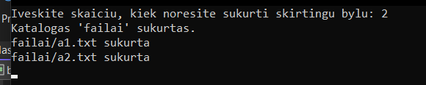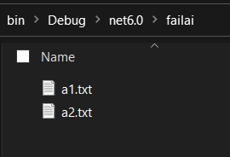

(3 užduotis) Programa veikia taip, kad per konstruktorių yra paduodami du kintamieji – tai *n* (kiek bus kuriama bylų, pagal vartotojo įvestą skaičių) ir *katal1* (failų katalogo pavadinimas. Šiuo atveju jo pavadinimas *failai*):

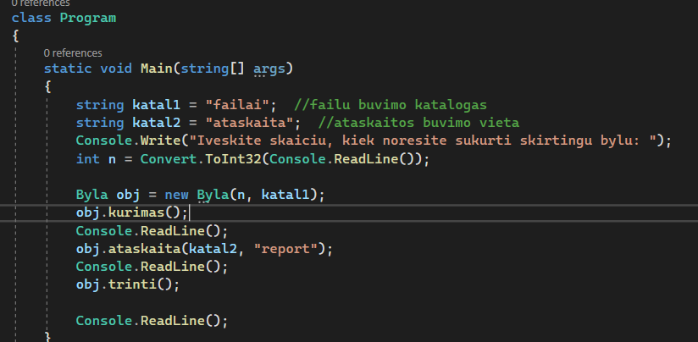

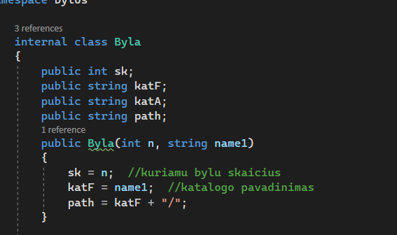

(4 užduotis) Tuomet yra kviečiamas metodas *kurimas*, kuriame yra patikrinama ar tikrai egzistuoja katalogas reikiamu pavadinimu, jei ne yra kuriamas naujas.

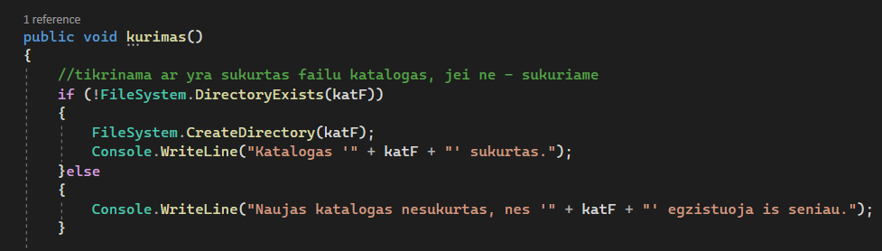

Toliau yra kuriamos bylos pagal nurodytą pavadinimą ir kartu tikrinama ar pateiktos bylos pavadinimas nesikartoja. Jei kartojasi, byla yra pervadinama į kitą pavadinimą:

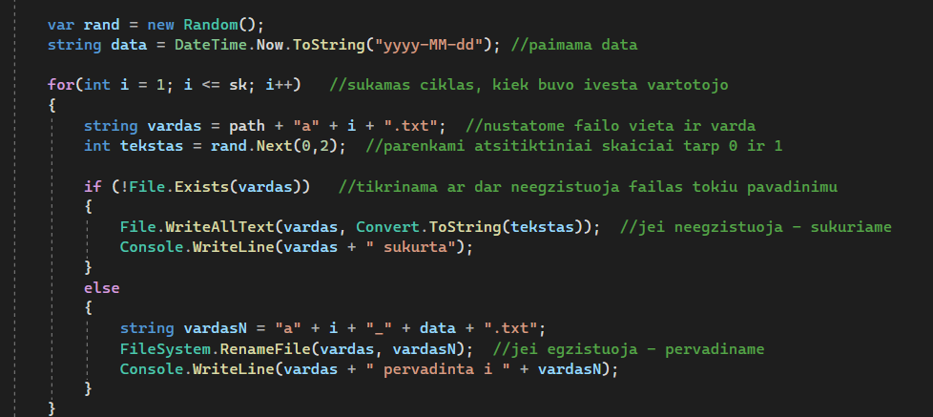

TESTAVIMAS (4-os užduoties):  
Prieš tai buvo matyti, kad yra sukurti 2 failai. Paleidus programą iš naujo ir įvedus kitą skaičių galima matyti pakitusius rezultatus:

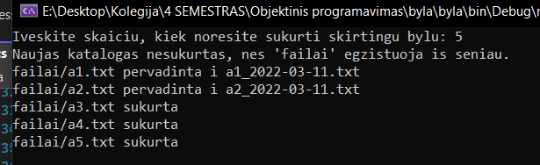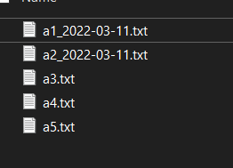

(5 užduotis) Po sukūrimo yra tikrinamas ataskaitos katalogo egzistavimas. Jei nėra – sukuriamas:

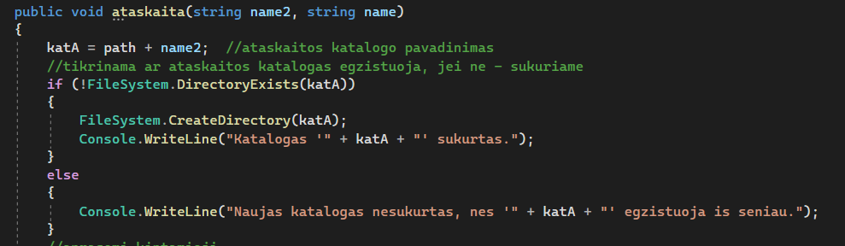

Tuomet yra imamas kiekvienas katalogo failas ir skaitomas bei tikrinama jo reikšmė. Reikšmių kiekis ya sumuojamas ir skaičiuojama, kiek yra kokių skaičių. Rezultatas yra patalpinamas į *report.txt* failą esantį *ataskaita* kataloge:

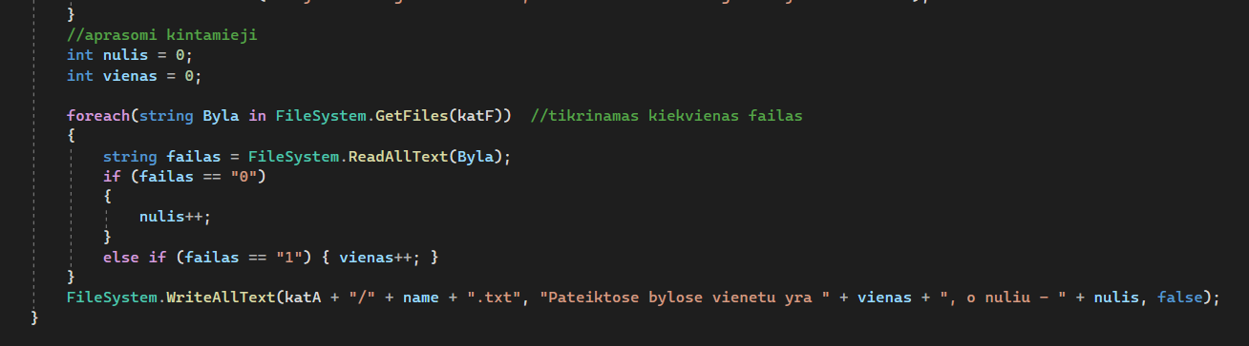

TESTAVIMAS (5-os užduoties):

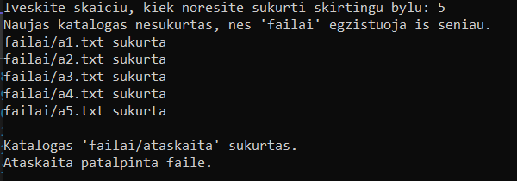

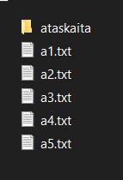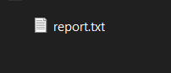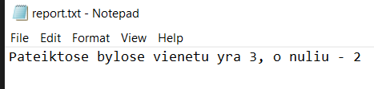

(6 užduotis). Po ataskaitos pateikimo yra kreipiamasi į *trinti* metodą, kuris ištrina failus, kuriuose skaičius yra 0:

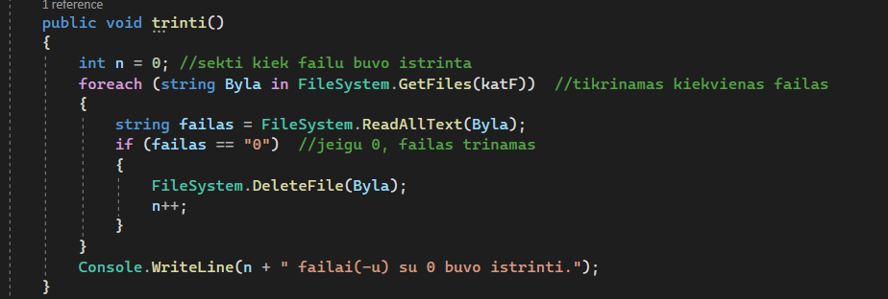

TESTAVIMAS (6-os užduoties):

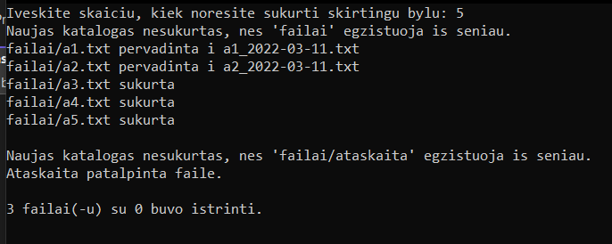

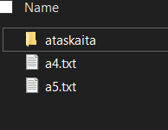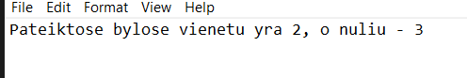

Iš to ir matome, kadangi buvo 3 failai, kurie turėjo nuliukus, jie ir buvo panaikinti (a1, a2 ir a3).